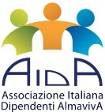
Visita guidata alla
AREA SACRA DI LARGO ARGENTINA

Sabato 7 ottobre, ore 14.00 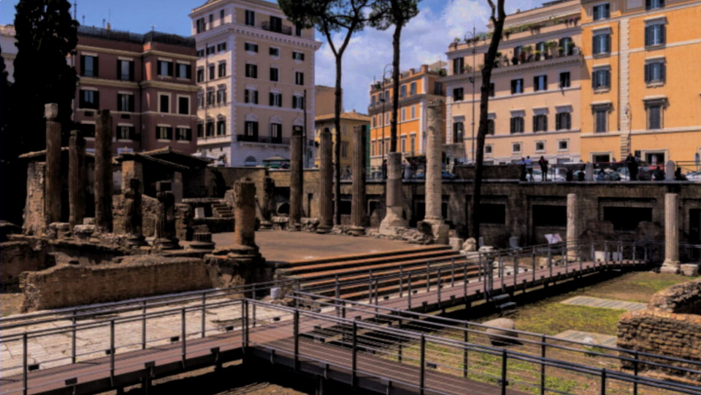
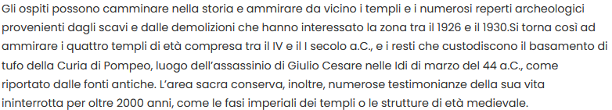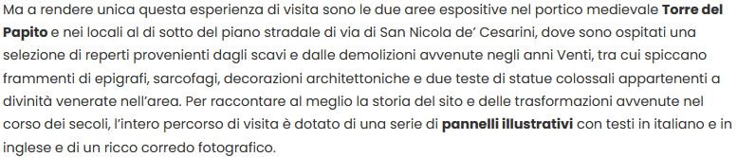
Costi: Residenti a Roma €7 – Possessori MIC Card e under 18 €2
Numero massimo di partecipanti: 25.
Il costo della visita guidata è a carico di AIDA.
La prenotazione potrà essere effettuata presso:
Martino Nicoletti - m.nicoletti@almaviva.it

